第 5 章 原子核与核能 第 3 节 核力与核能
我们知道，原子核由质子和中子这些核子组成。那么，核子是靠什么力来维系在一起的？这与核能又有着怎样的关系呢？本节我们将学习与此有关的内容。

1．核力与核的稳定性
在原子核中，质子和中子被约束在线度为 10⁻¹⁵ m 的区域内。因质子带正电，中子不带电，质子之间的库仑排斥力会使原子核不稳定，实际上核子却紧紧吸引在一起。是万有引力的作用吗？不是。因为两个质子间的库仑斥力比万有引力大得多，万有引力不可能将核子紧紧约束在一起。所以，一定存在除万有引力和静电力之外的另一种力，把原子核中的核子维系在一起，这种力称为核力（nuclear force）。
力的作用范围称为力程。核力是短程力，作用范围不能从一个原子核延伸到另一个原子核。核力是一种强相互作用，必须非常强才能抵消所有质子库仑力的作用。
我们把具有一定质子数和中子数的原子核称为核素。用横坐标表示质子数，纵坐标表示中子数，每一种核素用一小方块表示，所得到的图像称为核素图（图 5-18）。研究核素图可发现，稳定的核素几乎全落在一条曲线上，或紧靠曲线的两侧，这个区域称为核素的稳定区。对于较轻的核（A ≤ 40），库仑力影响不大，这一区域与直线 N = Z 重合，说明 N = Z 的核素比较稳定。当 N、Z 增大到一定数值后，稳定区逐渐向 N > Z 的方向偏离，这是因为库仑力是长程力，它作用于核内所有质子；而核力只作用于相邻的核子，随着 Z 的增加，为使原子核保持稳定，必须靠中子数的增多来抵消库仑力的作用。因此，随着 Z 的增加，稳定核素的中子数越来越大于质子数。
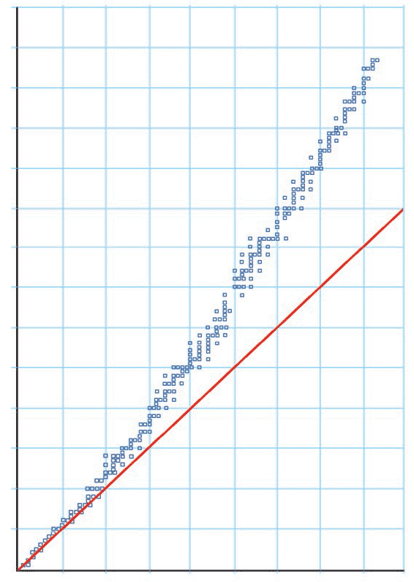
中子数（N）
质子数（Z）
140
130
120
110
100
90
80
70
60
50
40
30
20
10
O
10
20
30
40
50
60
70
80
90
N = Z
稳定的核素
图 5 – 18 核素图

2．四种基本相互作用
现代物理学认为，自然界中所有的作用力，从本质来说都可归结为四种基本的相互作用：引力相互作用、电磁相互作用、强相互作用和弱相互作用。
引力相互作用（gravitational interaction）是所有物体之间都存在的一种相互作用。日常生活中的物体和微观粒子，它们之间的引力非常微弱，可忽略不计。但对于质量较大的天体，引力则是它们之间的主要作用力。
电磁相互作用（electromagnetic interaction）是电荷间、磁体间或电荷与磁体间的相互作用。摩擦力、弹力等接触力都是大量原子、分子之间电磁相互作用的宏观表现。
引力相互作用和电磁相互作用能在宏观世界里显示其作用，二者是长程力。
强相互作用（strong interaction）和弱相互作用（weak interaction）是短程力，作用范围在原子核尺度内。核子间的核力是由强相互作用引起的，对强相互作用本质的研究仍然是物理学研究的重要前沿。质量数相同的不同原子核之间的转换就是由弱相互作用引起的。
四种相互作用按由强到弱排列：强相互作用、电磁相互作用、弱相互作用、引力相互作用。
科学家们有一种设想，认为可用某一理论将自然界中的四种基本作用统一起来，这就是统一场论，但至今尚无定论，科学家正在探索中。

3．结合能与平均结合能
原子核中，核子与核子之间存在核力，要将核子从原子核中分离，需要外力克服核力做功。当自由核子结合成原子核时，核力将做功，会释放能量。人们把核子结合成原子核所释放的能量称为原子核的结合能（binding energy of the nucleus）。
实验发现，任何一个原子核的质量总是小于组成它的所有核子的质量之和，这一差值称为质量亏损（mass defect）。如果用 Δm 表示质量亏损，根据爱因斯坦质能方程
E = mc²
可知，核子结合成原子核时，释放出的结合能是
ΔE =Δmc²

例题
已知中子的质量 m_{n} = 1.674 9×10⁻²⁷ kg，质子的质量 m_{p} = 1.672 6×10⁻²⁷ kg，氘核的质量 m_{D} = 3.343 6×10⁻²⁷ kg。写出中子、质子结合成氘核的核反应方程并求氘核的结合能。
分析
已知中子、质子和氘核的质量，可求出中子和质子结合成氘核的质量亏损，根据 ΔE =Δmc² 可求氘核的结合能。
解
核反应方程为
¹₀ n + ¹₁ H → ²₁ H
中子和质子结合成氘核的质量亏损
Δm = （m_{p} + m_{n}）− m_{D}
=（1.674 9×10⁻²⁷ +1.672 6×10⁻²⁷ − 3.343 6×10⁻²⁷） kg
= 3.90×10⁻³⁰ kg
中子和质子结合成氘核释放的能量，即氘核的结合能
ΔE = Δmc² =3.90×10⁻³⁰ ×（3.00×10⁸）2 J =3.51×10⁻¹³ J
核物理中常用 eV 作为能量单位，根据 1 eV = 1.60×10⁻¹⁹ J，可得氘核的结合能
ΔE = $\frac{3.51×10−13}{1.60×10−19}$eV = 2.19×10⁶ eV = 2.19 MeV
讨论
当核反应中发生质量亏损时，根据爱因斯坦质能方程，反应前对应的能量大于反应后对应的能量，核反应中释放核能；反之，当质量增加时，就有其他形式的能转化为核能，使核能增加。在中子和质子结合成氘核时，释放的核能会以光子的形式释放出去。

策略提炼
运用 ΔE = Δmc² 计算核能的变化时，若 Δm 以 kg 为单位，可代入公式计算。若 Δm 以 u 为单位，还可利用 1 u 相当于 931.5 MeV 计算。

迁移
原子核的质量单位，通常会用原子质量单位 u 表示，1u = 1.660 5×10⁻²⁷ kg。请证明，质量亏损 1u 将释放 931.5 MeV 的核能。
钚核发生 α 衰变，其核衰变方程为 ²³⁹₉₄Pu → ²³⁵₉₂U + ⁴₂He。已知钚核的质量为 239.052 2 u，铀核的质量为 235.043 9 u，氦核的质量为 4.002 6 u。请根据上述结论，计算该衰变过程中释放的核能。

原子核的结合能与其核子数有关。原子核的结合能与其质量数之比称为该核的平均结合能（specifi c binding energy），又称为比结合能。平均结合能是核子结合成原子核时每个核子平均释放的能量，也是把原子核分解成自由核子时每个核子平均吸收的能量，反映了原子核结合的稳定程度或分裂的难易程度。显然，平均结合能越大，原子核越难分离成单个，核子越稳定。图 5-19 是不同原子核的平均结合能曲线。
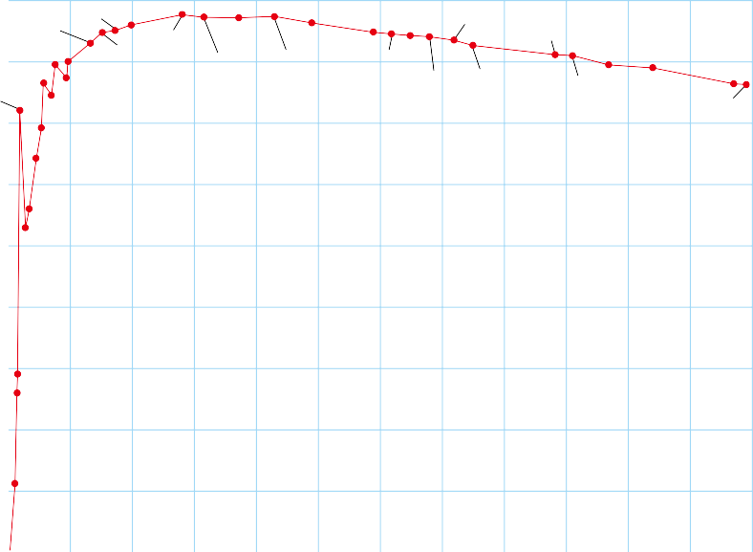
⁵⁶Fe
⁶³Cu
⁹⁸Mo
¹⁷⁶Hf
¹⁹⁴Pt
¹⁹F
²³⁸U
²⁰⁸Pb
¹⁸²W
²³⁵U
¹¹⁶Sn
¹³⁰Xe
¹⁴⁴Nd
⁸⁶Sr
¹²⁴Xe
¹³⁶Xe
¹⁵⁰Nd
⁷⁵As
³H
³He
²H
¹H
O
原子核质量数
⁴⁰Ar
³⁵Cl
³¹P
²⁷Al
⁴He
¹²C
¹⁴N
¹¹B
⁷Li
⁶Li
⁹Be
¹⁶O
²⁰Ne
20
40
60
80
100
120
140
160
180
200
220
240
1
2
3
4
5
6
7
8
9
图 5 – 19 不同原子核的平均结合能曲线
平均结合能 /MeV
由平均结合能曲线可看出：重核的平均结合能比中等质量核的要小，容易裂变成中等质量的核而释放出能量；轻核的平均结合能比稍重的核的要小，如果它们聚变成较重的核，也要释放出能量。

物理聊吧
由平均结合能曲线观察原子核质量数与平均结合能的关系，比较不同原子核的稳定性，找出核素的平均结合能有什么特点，并与同学讨论交流。

节练习
1．关于原子核的结合能，下列说法正确的是
A．原子核的结合能等于使其完全分解成自由核子所需的最小能量
B．一重原子核衰变成 α 粒子和另一原子核，衰变产物的结合能之和一定大于原来重核的结合能
C．平均结合能越大，原子核越不稳定
D．自由核子组成原子核时，其质量亏损所对应的能量大于该原子核的结合能
【参考解答】AB

2．质子、中子和氘核的质量分别为 m₁、m₂ 和 m₃，真空中光速为 c。当质子和中子结合成氘核时，释放出的能量是多少？
【参考解答】(m₁ + m₂ – m₃)c²

3．太阳因核聚变释放出巨大的能量，同时其质量不断减少。太阳每秒钟辐射出的能量约为 4×10²⁶ J，根据爱因斯坦质能方程，太阳每秒钟减少的质量大约为多少？
【参考解答】4.44×10⁹ kg

4．已知 ¹⁶₈O 的平均结合能是 7.98 MeV，⁴₂He 的平均结合能是 7.07 MeV，如果要把 ¹⁶₈O 分成 4 个 ⁴₂He，需要多少能量？
【参考解答】14.56 MeV

5．某次核反应中，²³⁵₉₂ U 变成 ¹³⁶₅₄ Xe 和 ⁹⁰₃₈ Sr，同时释放出若干中子。²³⁵₉₂ U 的平均结合能约为 7.6 MeV，¹³⁶₅₄ Xe 的平均结合能约为 8.4 MeV，⁹⁰₃₈ Sr 的平均结合能约为 8.7 MeV。
（1）把 ²³⁵₉₂ U 分解成核子时，要吸收多少能量？
（2）使相应的核子分别结合成 ¹³⁶₅₄ Xe 和 ⁹⁰₃₈ Sr 时，要释放出多少能量？
（3）在这个核反应中是吸收能量还是释放能量？这个能量大约是多少？
【参考解答】（1）1 786 MeV
（2）1 142.4 MeV，738 MeV
（3）释放的能量为 94.4 MeV

6．静止的镭核 ²²⁶₈₈ Ra 发生衰变，放出 1 个粒子，变为氡核 ²²²₈₆ Rn。已知 ²²⁶₈₈ Ra 原子核的质量为 226.025 4 u，²²²₈₆ Rn 原子核的质量为 222.016 3 u，放出粒子的质量为 4.002 6 u。
（1）写出核反应方程。
（2）求镭核衰变释放的能量。
（3）若衰变释放的能量均转变为氡核和放出粒子的动能，求放出粒子的动能。
【参考解答】（1）²²⁶₈₈Ra → ²²²₈₆Rn + ⁴₂He
（2）6.055 MeV
（3）5.95 MeV

